NOMBRE “Bocetos” NÚMERO DE GUÍA 10, semana 10
NOMBRE DE ESTUDIANTE: | CURSO: 2do básico
FECHA:
Unidad 2: Observar y reconocer las soluciones aplicadas a los problemas del entorno directo
OBJETIVO DE APRENDIZAJE 01: Crear diseños de objetos tecnológicos, representando sus ideas a través de dibujos a mano alzada o modelos concretos, desde ámbitos cercanos y tópicos de otras asignaturas, con orientación del profesor
OBJETIVO DE LA CLASE: Realizar bocetos con ideas de forma, tamaño y color para su objeto tecnológico.

Lee atentamente la siguiente información del concepto de Esbozo, croquis, planos
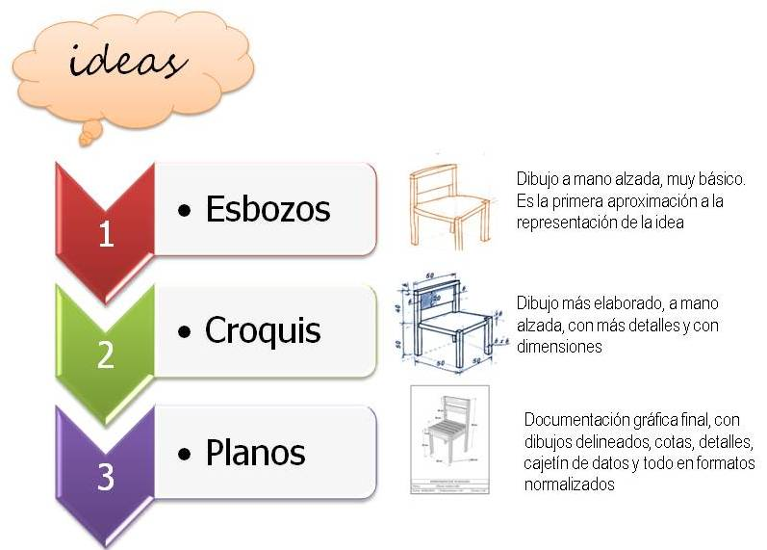

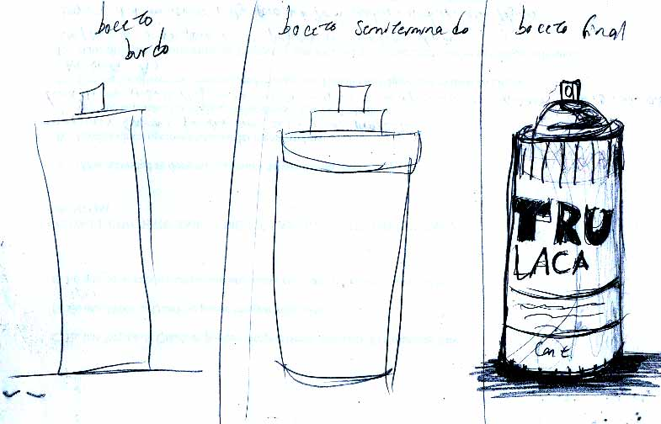
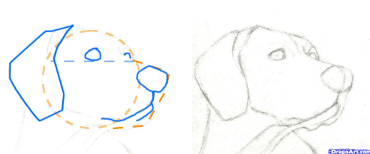
Algunos ejemplos de bocetos:

En la clase anterior te puse un problema que lo utilizaremos nuevamente, pero ahora tú realizarás un boceto con ideas de forma, tamaño y color de tu objeto tecnológico para resolver este problema
Problema:
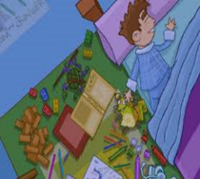
“Tengo muchos juguetes y mi pieza es pequeña, pero yo quiero tenerlos ordenados”

¿cómo puedo solucionar este problema? Ya respondiste esta pregunta en la guía anterior. Ahora debes hacer un boceto de lo que tú elegiste como solucionar este problema.
Algunos sinónimos de “bosquejo”: esbozo, apunte, borrador, esquema, proyecto, dibujo
Te doy algunos ejemplos de: cajas, bolsas decoradas que se pueden reutilizar y guardar juguetes
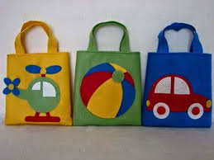
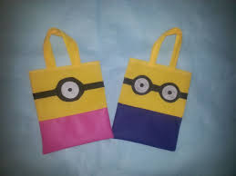
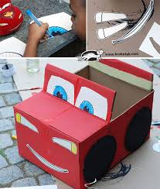

I.- Ahora debes hacer un boceto (dibujo) de lo que tú elegiste como solucionar el problema de cómo guardar ordenadamente tus juguetes

SOLUCIONARIO O RESPUESTA ESPERADA
NÚMERO DE PREGUNTA | RESPUESTA
I.- Ahora debes hacer un boceto (dibujo) de lo que tú elegiste como solucionar el problema de cómo guardar ordenadamente tus juguetes | Expresión libre de acuerdo al boceto (proyecto) de cada niño

